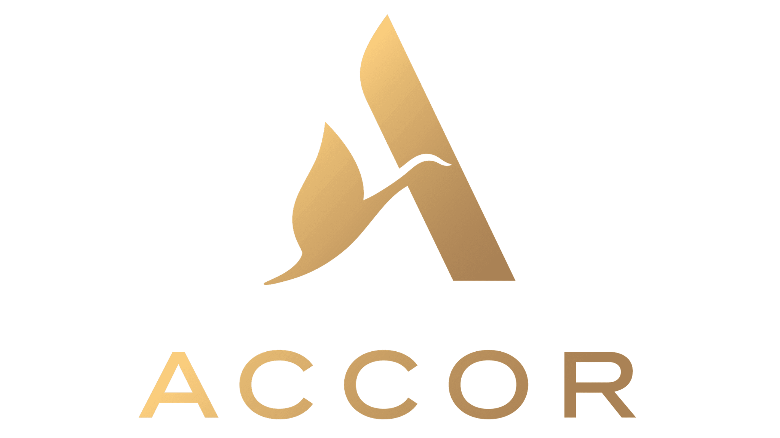

Accor continúa su expansión en América Latina con la firma de Pullman Panama City



EL PROYECTO MARCA EL DEBUT DE PULLMAN EN PANAMÁ Y EL PRIMER HOTEL PREMIUM DE ACCOR EN EL PAÍS

Madrid, 16 de septiembre de 2026 - Accor, líder mundial en hospitalidad, anunció la firma de Pullman Panama City, un proyecto que marca el debut de Pullman Hotels & Resorts en Panamá y representa el primer hotel premium de Accor en el país. El desarrollo se llevará a cabo en alianza con Mercan Group en Panamá.

La llegada de Pullman refuerza la estrategia de crecimiento de Accor en América Latina. Ubicado en uno de los destinos más conectados y dinámicos de la región, Pullman Panama City llevará la propuesta distintiva de la marca al corazón de la capital panameña. Diseñado para viajeros que se desplazan que valoran los espacios que favorecen tanto la productividad como la conexión, el hotel ofrecerá una experiencia urbana que reunirá a huéspedes locales e internacionales.

El hotel estará ubicado en Bella Vista, una de las zonas más dinámicas de Ciudad de Panamá, con acceso al centro financiero, al Casco Antiguo —declarado Patrimonio de la Humanidad por la UNESCO—, a las principales zonas comerciales y a la red de transporte urbano. Contará con aproximadamente 300 habitaciones, un salón para eventos y nuevos conceptos gastronómicos centrados en bares. Su apertura está prevista para 2028.

Entre sus instalaciones se incluyen un lobby bar, un rooftop bar con piscina, restaurantes, gimnasio, centro de bienestar y spa, espacios de coworking, salas de reuniones y juntas, además de áreas de entretenimiento. En conjunto, estos espacios crearán un entorno flexible donde los huéspedes podrán hospedarse, reunirse y conectar, tanto para encuentros de negocios como para momentos sociales.

La elección de Panamá responde a su posición como uno de los principales centros de negocios de América Latina. El Aeropuerto Internacional de Tocumen, conocido como el Hub de las Américas, conecta más de 80 destinos en cerca de 40 países, facilitando el flujo de visitantes entre Norteamérica, Centroamérica, Sudamérica y el Caribe.

Además de su conectividad aérea, Panamá cuenta con una de las plataformas logísticas más robustas del continente, integrada por el Canal de Panamá, puertos en ambos océanos, zonas francas y un ecosistema de servicios financieros y corporativos. Estos factores han consolidado al país como un mercado clave para la inversión internacional, los viajes de negocios y el crecimiento regional.

"La firma de Pullman Panama City representa un paso importante en la expansión del portafolio de Accor en América Latina. Gracias a su ubicación estratégica, el hotel responderá a las necesidades de viajeros de negocios y de placer en uno de los destinos urbanos más relevantes de la región. Estamos convencidos de que Pullman reúne la combinación adecuada de una marca internacional sólida, una propuesta contemporánea de hospitalidad y una fuerte capacidad comercial para maximizar el potencial de este proyecto", afirmó Abel Castro, Chief Development Officer de Accor Américas.

"Nos enorgullece asociarnos con Accor para introducir Pullman, una de sus marcas premium de reconocimiento mundial, en Panamá. Este acuerdo representa un hito importante para Mercan Group en Panamá, ya que constituye nuestro primer desarrollo en el país y refuerza nuestro compromiso de largo plazo con la inversión en ciudades con un fuerte potencial turístico. Junto con Accor, estamos dando vida a un proyecto emblemático de hospitalidad mediante la rehabilitación de un edificio icónico, contribuyendo a fortalecer la oferta turística de Panamá, impulsando el crecimiento económico y generando valor para la comunidad local. Gracias a nuestra experiencia internacional en desarrollo e inversión hotelera, esperamos trabajar de la mano con Accor para crear un destino de referencia que refleje los más altos estándares de calidad, sostenibilidad y experiencia para los huéspedes", señaló Jordi Vilanova, Vice-Presidente de Mercan Group.

Pullman Hotels & Resorts es una de las principales marcas de Accor, inspirada en el intercambio de ideas, el contraste y la energía. Con más de 150 hoteles y resorts en más de 40 países, Pullman crea puntos de encuentro donde convergen personas, culturas e ideas. Más que un hotel, Pullman es un espacio de encuentro donde viajeros internacionales y mentes creativas se reúnen para colaborar y descubrir nuevas perspectivas.

Con esta firma, Accor continúa fortaleciendo su presencia en América Latina, una región estratégica dentro de su plan de desarrollo y crecimiento. Actualmente, el Grupo opera más de 450 hoteles en las Américas y mantiene un sólido portafolio de proyectos en desarrollo en mercados clave. La incorporación de Pullman Panama City refuerza esta ambición de expansión y reafirma el compromiso de Accor con destinos de alto potencial para el turismo internacional y los viajes de negocios.

ACERCA DE ACCOR
Accor es un grupo hotelero líder a nivel mundial que ofrece experiencias en más de 110 países, con 5.700 establecimientos, 10.000 locales de restauración, instalaciones de bienestar y espacios de trabajo flexibles. El Grupo cuenta con uno de los ecosistemas hoteleros más diversos del sector, que abarca más de 45 marcas hoteleras, desde el segmento de lujo hasta el económico, así como el segmento Lifestyle con Ennismore. Accor se centra en impulsar acciones positivas a través de la ética empresarial, el turismo responsable, la sostenibilidad medioambiental, el compromiso con la comunidad, la diversidad y la inclusión. Fundada en 1967, Accor SA tiene su sede en Francia y cotiza en Euronext París (código ISIN: FR0000120404) y en el mercado OTC (símbolo: ACCYY) de Estados Unidos. Para obtener más información, visite group.accor.com o síganos en X, Facebook, LinkedIn, Instagram y TikTok.

ACERCA DE MERCAN GROUP
Fundado en Canadá en 1989, Mercan Group es una compañía global especializada en inversión, movilidad internacional, empleo, educación y desarrollo inmobiliario. Con más de 35 años de experiencia, ha acompañado a más de 4.100 inversionistas, y participado en el desarrollo de proyectos hoteleros e inmobiliarios valorados en más de USD 2.000 millones en distintos mercados internacionales.

Contacto de prensa de Accor:

Sara López Morosetti
PR & Media Relations Manager- Mediterranean Countries
sara.lopezmorosetti@accor.com

Sergat
Agencia de comunicación
prensa@sergat.com

